

小学语文二年级上册第一单元整体作业设计框架

鸡西市恒山区柳毛乡中心学校


语文二年级上册第一单元整体作业设计框架
人文主题 | 大自然的秘密 | 任务群类型 | 语言文字积累与梳理
语文要素 | 积累并运用表示动作的词语；借助图片，了解课文内容。
教学内容 | 本单元围绕“大自然的秘密”这个主题编排了《小蝌蚪找妈妈》《我是什么》《植物妈妈有办法》3篇课文，侧重于体现大自然的一些科学知识。学生通过阅读知晓其中的变化规律和科学道理后，会更加喜爱大自然，更想去仔细观察大自然，去探究其中的科学奥秘。
单元目标分析 | 二年级上册语文第一单元教学目标，紧扣2025版新课标核心素养，以“大自然的秘密”为情境，通过字词句、阅读、口语表达三个板块落实基础与素养要求：字词句板块聚焦 52 个生字、30 个汉字的识写及动作词语、句式的积累运用，既夯实语言基础，又通过“演一演”让词语学习情境化；阅读板块以朗读、背诵为基础，借助图片与关键词提取信息，同时渗透热爱自然的情感与课外阅读习惯（如读童话、认封面）；口语表达则通过“介绍动物+礼貌互动”落实沟通与倾听能力。整体目标既完成低年级“读、写、记”的保底任务，又以“学用结合”的方式，将语言运用、思维训练、情感启蒙融入实践，契合新课标 “低年级重基础、重素养启蒙”的定位。  纵向分析：从低年级到中年级，语文单元的训练要素逐步从 “基础积累”向“高阶思维” 进阶，主题也从“生活感知”拓展到“文化与思辨”，具体如下：  横向分析：
  册序单元 | 单元主题 | 阅读训练要素 | 课文
  一年级上册第一单元 | 校园生活与成长 | 借助拼音读准字音；认识常用标点，读好停顿。 | 《上学歌》《我是小学生》
  二年级上册第一单元 | 大自然的秘密 | 积累动作词语；借助图片梳理课文内容 | 《小蝌蚪找妈妈》《植物妈妈有办法》
  三年级上册第二单元 | 童话与想象 | 预测故事发展；体会童话的奇妙与道理 | 《金色的草地》《那一定会很好》
  四年级上册第三单元 | 观察与发现 | 体会文章准确生动的表达；学习连续观察记录。 | 《蟋蟀的住宅》《爬山虎的脚》
  五年级上册第二单元 | 经典名著与家国情怀 | 梳理文章主要信息；结合资料体会人物形象与情感。 | 《将相和》《猎人海力布》
  本册单元 | 单元主题 | 阅读训练要素 | 表达训练要素
  第一单元 | 大自然的秘密 | 1.积累并运用动作词语  2.借助图片梳理课文内容 | 1.用“有时候……”句式描述自然现象  2.清楚介绍动物的“有趣之处”
  第二单元 | 识字与生活情境 | 1.发现汉字规律（形声字、归  类识字）  2.借助歌谣自主识字 | 1.仿写识字歌谣  2.用数量词描述生活场景
  第三单元 | 儿童生活与观察 | 1.说出阅读后的感受与想法  2.借助关键词句理解课文内容 | 1.按顺序讲清楚一件事（如“帮妈  妈做事”）  2.礼貌回应他人的分享
  第四单元 | 祖国山河之美 | 1.朗读古诗，想象画面  2.借助关键句感受景物特点 | 1.用“像……”等比喻句描述景物  2.介绍自己喜欢的一处美景
  第五单元 | 思维与智慧 | 1.借助提示梳理故事的起因、经过、结果。  2.体会故事中的道理 | 1.分角色表演故事  2.用“先……再……最后……”讲清楚做事步骤
  第六单元 | 伟人品质与榜样 | 1.抓住人物的动作、语言体会  2.联系上下文理解词语意思 | 1.写句子赞美身边的“榜样”  2.清楚讲述伟人的一个小故事
  第七单元 | 自然现象与科学意识 | 1.借助图表梳理信息（如“天气变化”）  2.阅读科普短文，提取关键信息 | 1.用图文结合的方式介绍一种自然  现象。  2.有条理地说明“如何保护自己”（如避雨）
  第八单元 | 寓言与成长启示 | 1.读懂寓言，联系生活理解寓意  2. 对比不同故事的相似道理 | 1.仿写“要是……就……”的劝  2.分享自己从故事中得到的启示
教学方法  横纵分析 | 纵向分析：结合二年级上册第一单元 “大自然的秘密”主题、“积累运用动词 + 借助图片了解内容” 的语文要素，从一年级到五年级的纵向匹配单元及教学方法关联如下：  横向分析：我将按照你提供的结构，从单元板块、课文重难点、语文要素、教法四个方面，对小学语文二年级上册全书进行横向分析，突出各单元的教学要点与方法。
  册序单元 | 单元主题 | 语文要素（技能写法） | 技能训练重点 | 训练方法
  一年级上册第八单元 | 认识自然 | 借助图画阅读课文；  找出明显信息 | 1.看图读准课文句子  2.提取课文中自然事物的简单信息 | 1.图文配对朗读法（图+句对应读）  2.圈画关键词法（圈出“青蛙”“雪”等事物）
  二年级上册第一单元 | 大自然的秘密 | 积累运用动词；  借助图片了解内容 | 1. 积累 “甩、披、炸” 等描写自然变化的动词2. 借助图片梳理自然事物的变化过程 | 1. 动作演示+动词匹配法（模拟动作+读动词）  2.图片排序法（按蝌蚪成长图梳理课文）
  三年级上册第七单元 | 我与自然 | 积累生动语句；借助关键语句理解段意 | 1.积累描写自然的比喻、拟人句2.抓关键句概括自然景物特点 | 1.语句摘抄+仿写（抄“秋天的雨是一把钥匙”并仿说）  2.关键句圈画法（圈出段中总起句）
  四年级上册第一单元 | 自然之美 | 边读边想象画面；体会观察方法 | 1.想象自然景观的动态/静态画面  2.学习按顺序观察自然事物 | 1.画面联想描述法（读《观潮》后说潮水的样子）  2.观察顺序梳理法（按“远→近”理《走月亮》观察思路）
  五年级上册第一单元 | 万物有灵 | 借具体事物抒情；写事物表感情 | 1. 体会事物特点与情感的关联2. 用具体描写表达对事物的感情 | 1.事物特点+情感对应法（析“白鹭”外形与作者喜爱的关系）  2.细节描写练习法（写一种植物，加动作/神态描写）
  单元板块 | 课文重点与难点 | 语文要素 | 教法
  第一单元：大自然的秘密 | 重点：积累“甩、披、炸”等动词；借助图片梳理自然变化过程难点：理解自然现象的科学逻辑（如蝌蚪变青蛙） | 1.积累运用表示动作的词语2.借助图片了解课文内容 | 1.动作演示+图文配对法  2.图片排序法
  第二单元：识字单元（场景/树木/动物/农事） | 重点：认识55个生字，掌握形声字规律；积累数量词、树木/农事词语难点：独立运用部首查字法查字典 | 1.运用形声字规律归类识字2.学习部首查字法 | 1.情境识字法  2.查字典实操法
  第三单元：儿童生活 | 重点：理解《曹冲称象》的称象步骤；体会《玲玲的画》“坏事变好事”的道理难点：复述事件过程，表达自己的感受 | 1.阅读课文，说出自己的感受或想法  2.按顺序复述故事 | 1.角色扮演法  2.图示演示法
  第四单元：家乡之秋 | 重点：背诵《古诗二首》；积累《秋天的雨》中描写景物的词句难点：体会古诗意境与现代文的画面美 | 1.感受课文生动的语言，积累优美词句2.借助关键语句理解段意 | 1.配乐朗读法  2.关键词圈画法
  第五单元：思维方法 | 重点：学习《富饶的西沙群岛》的写景顺序；抓住景物特点（如 “物产丰富”）难点：迁移运用“按顺序描写景物”的方法 | 1.学习按顺序观察和描写景物  2.抓住景物特点进行表达 | 1.思维导图法  2.对比观察法
  第六单元：伟人品质 | 重点：理解《司马光》的机智行为；体会《掌声》的互助精神难点：感悟人物品质并联系生活表达 | 1.体会人物的优秀品质  2.用简单的话表达对人物的看法 | 1.故事续编法  2.生活联想法
  第七单元：想象世界 | 重点：理解《狐假虎威》的寓言寓意；积累《风娃娃》中 “吹、帮、跑” 等动词难点：区分 “帮助他人要合实际” 的道理 | 1.借助提示讲好故事2. 初步体会寓言的道理 | 1.提示卡复述法  2.辩论讨论法
  第八单元：问号里的科学 | 重点：掌握《雾在哪里》的拟人写法；背诵《雪孩子》的关键段落难点：体会 “事物变化” 的逻辑（如雪孩子变水汽） | - 感受课文的生动形象，学习拟人化表达  2.借助情节线索理解故事 | 1.拟人角色扮演法  2.情节流程图法
单元教学目标  单元作业目标 | 单元教学目标 | 对应篇目 |  |  | 单元作业目标
单元教学目标  单元作业目标 | 1.掌握本单元要求会认、会写的字，写好左右结构的字，养成良好的写字习惯。  2.正确、流利、有感情地朗读课文，借助图片或关键词初步了解小蝌蚪长成小青蛙的过程，认识水的不同形态和植物妈妈传播种子的方法，体会大自然的奥秘，增强阅读科普类短文和探索大自然奥秘的兴趣。  3.背诵第三课《植物妈妈有办法》和古诗《梅花》。  4.积累字词，并掌握动词的基本应用。  5.联系生活实际，清楚地介绍一种动物。  6.激发学生的阅读童话的兴趣，培养学生自主阅读和爱护图书的良好习惯。 | 《小蝌蚪找妈妈》  《我是什么》  《植物妈妈有办法》  《语文园地》  《快乐读书吧》 |  |  | 1.认识51个生字，读准4个多音字，会写30个字，会写25个词语。联系 生活，学习与野外活动有关的8个词语。  2.正确、流利地朗读课文，分角色朗读《小蝌蚪找妈妈》,背诵《植物妈妈有办法》。积累并运用表示动作的词。  3.借助图片或关键词，了解课文内容。能提取明显的信息，再交流。  4.通过演一演的方式，体会多组动词的不同意思。  5.能仿照例句，用加点的词语“有时候……有时候……”“在……在 …… 在……在……”说句子。  6.写好左右结构的字，养好良好的写字习惯。  7.背诵积累古诗《梅花》,阅读童话故事《企鹅寄冰》明白故事中的道理，体会阅读的兴趣。  8.能讲一种或一类有趣的动物，做到吐字要清楚。听后可以提问或补充，有 不明白的地方，要有礼貌的提问。  9.认识书的封面，了解书名、作者等基本信息，初步养成爱护图书的好习惯。
基础知识点  技能训练点  立德树人点 | 根据本单元教材内容，教学目标，语文要素，而确定了本单元各课时的三个基本训练点。  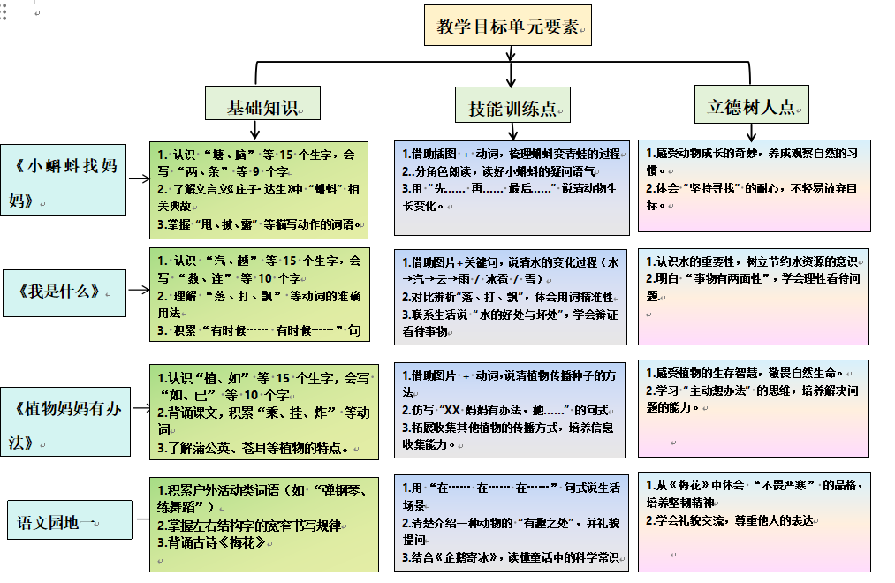
课时  作业  目标 | 课题 | 对应课时 |  | 课时作业目标
课时  作业  目标 | 《小蝌蚪找妈妈》 | 2 |  | 1.能借助拼音把课文读通读顺，准确认读生字新词。会写6个生字，5个词语，掌握多音字“教”。  2.通过连一连、练一练、说一说的形式，帮助学生积累并运用 “披、鼓、蹲、甩” 等表示动作的词语。  3.通过读一读、记一记，掌握由“袋、迎、塘”三个生字拓展出的相关词语。  4.让学生自主选择课本角色，感受文中不同角色的特点，提高对科学童话的兴趣。
课时  作业  目标 | 《我是什么》 | 2 |  | 1.认识”晒、极、傍、越、滴”5个生字，会写“极傍”等7个字。  2.正确、流利地朗读课文。  3.认识“溪、奔、洋、坏、淹、冲、毁、屋、灾、猜”10个生字，读准多音字“没”，会写“变、片、带”3个字，会写“天空、傍晚”等10个词语。
课时  作业  目标 | 《植物妈妈有办法》 | 2 |  | - 认识“植、如”等12个生字，读准多音字“为、得”，会写“法、如”等10个字，会写“办法、如果”等9个词语。  2.能正确、流利地朗读课文，背诵课文。  3.理解蒲公英、苍耳、豌豆三种植物传播种子的办法。  4.产生观察植物、了解植物奥秘的兴趣。
课时  作业  目标 | 《语文园地》 | 1 |  | - 联系生活，学习与户外活动有关的8个词语，认识11个生字。  - 通过演一演的方式，体会3组动词的不同意思。  - 能依照例句，用加点的词语“有时候……有时候”
课时  作业  目标 | 《快乐读书吧》 | 1 |  | 1.借助书名猜想故事内容，产生阅读童话故事的兴趣。  2.认识书的封面，了解书名、作者等基本信息，初步养成爱护图书的好习惯。
单元  作业  重难点 | 课题 | 作业重点 |  | 作业难点 |  | 设计意图
单元  作业  重难点 | 《小蝌蚪找妈妈》 | 1.正确书写“披、两” 等生字；2.梳理小蝌蚪变青蛙的生长过程；3. 有感情朗读描写动物外形的语句。 |  | 1.清晰表述“长出后腿→长出前腿→尾巴变短→变成青蛙” 的顺序；2.体会拟人化语言的生动性。 |  | 1.巩固生字书写，落实基础；2.训练梳理信息的能力；3.感知科普性童话的表达特点，激发观察动物的兴趣。
单元  作业  重难点 | 《我是什么》 | 1.认读“晒、极”等生字，积累“灌溉田地、发动机器”等短语；2.说出“水”的不同形态变化（云、雨、雪等）；3. 分角色朗读课文。 |  | 1.用“有时候…… 有时候……” 句式准确描述水的不同形态；2. 理解水“温和”与“暴躁” 的两面性。 |  | 1. 积累字词与短语，提升语言储备；2.借助文本了解自然现象，培养观察力；3. 体会说明文的趣味表达。
单元  作业  重难点 | 《植物妈妈有办法》 | 1.会写“法、如”等生字；2.背诵课文，复述蒲公英、苍耳、豌豆传播种子的方法；3.积累“四海为家、纷纷出发” 等词语。 |  | 1.区分不同植物种子传播方法的差异；2.尝试用“…… 妈妈有办法，她……”的句式创编新内容。 |  | 1.强化背诵与字词基础；2.培养复述与归纳能力；3.激发对植物的探究欲，锻炼语言运用能力。
 | 《语文园地》 | 1.辨析形近字（如 “峰、锋”）；2.积累“不言不语、只言片语”等成语；3.学习“把”字句与“被” 字句的改写。 |  | 1.准确区分形近字的用法；2.熟练完成 “把”与“被” 字句的转换。 |  | 1. 巩固字词辨析能力；2. 丰富成语积累；3. 掌握句式转换技巧，提升句式运用的灵活性。
 | 《快乐读书吧》 | 1.阅读《读读儿歌和童谣》中的2-3篇作品；2. 圈出喜欢的语句，分享阅读感受；3.尝试仿写简单的儿歌。 |  | 1. 清晰表达阅读儿歌后的感受；2. 仿写时做到语句通顺、有节奏。 |  | 1.培养课外阅读习惯；2提升朗读与感悟能力；3.激发创作兴趣，体会儿歌的韵律美。
单元作业主题设计
主要情景 | 作业主题 | 主要“教—学—评”活动 |  | 语文要素
探秘大自然 | “蝌蚪成长观察记” | 1. 梳理蝌蚪变青蛙的过程，用序号列出；2. 仿写 “（谁）长着（什么）” 的句子 | 梳理课文信息，练习 “谁 + 长着 + 什么” 的句式表达 | 《小蝌蚪找妈妈》：“蝌蚪成长观察记”
探秘大自然 | “水的变身日记” | 1. 圈出课文中水的不同形态（云、雨等）；2. 用 “有时候…… 有时候……” 写水的变化. | 积累事物变化的词语，运用 “有时候…… 有时候……” 句式 | “水的变身日记”
探秘大自然 | 植物播种妙点子” | 1. 分类整理课文中植物的传播方式；2. 仿照课文写一种植物的播种办法 | 提取课文关键信息，仿写 “植物妈妈有个好办法……” 的段落 | 植物播种妙点子”

单元作业设计思路
本单元作业设计共分为三个层次，分别为“基础作业”、“提升作业”和“拓展作业”三个板块。基础作业主要目的是让学生掌握基本语文知识，夯实语文基础，在此基础上能进一步的融会贯通，灵活运用。达成作业设计的基础点与技能点。本单元的提升作业和拓展作业设计了一系列有关阅读和写作方面的作业。

1.《小蝌蚪找妈妈》
作业层次 | 作业内容 | 作业分析与设计意图 | 时 长
基础作业 | 一、趣读生字词：  1.边指边读：脑袋 头顶 眼睛 宽嘴巴 肚皮  2.边做边读：迎上去 披着 鼓着 向前一跳  3.开火车读：脑袋 口袋 袋子 袋鼠 欢迎  迎接 迎风 迎面水塘 池塘 鱼塘  荷塘  二、2.朗读课文第2-4自然段，圈出描写动物外形的词语。 | 通过“边做边读、开火车读”等趣味形式巩固生字词认读。同时结合课文段落圈画外形描写词语，既强化课文内容感知，又落实“积累描写事物外形的语言”这一低年级语文基础目标，让学生在轻松的互动中提升识字与文本梳理能力。 | 2
提升作业 | 一、读了课文，你知道小蝌蚪是怎样长成青蛙的吗？请你按顺序把下面的图片连起来。  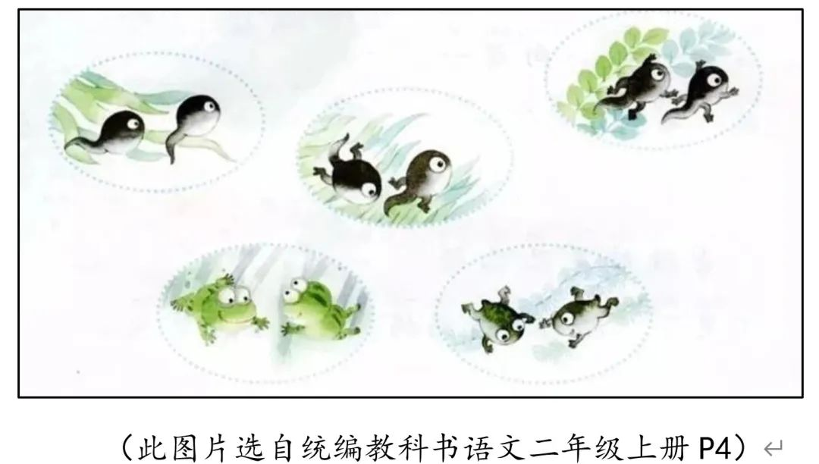 | 通过 “按顺序连图片” 的直观形式，引导学生梳理小蝌蚪成长为青蛙的过程，既巩固课文中对生长变化的认知，又锻炼逻辑排序与图文对应能力，让学生在动手操作中深化对文本信息的理解。 | 2
拓展作业 | 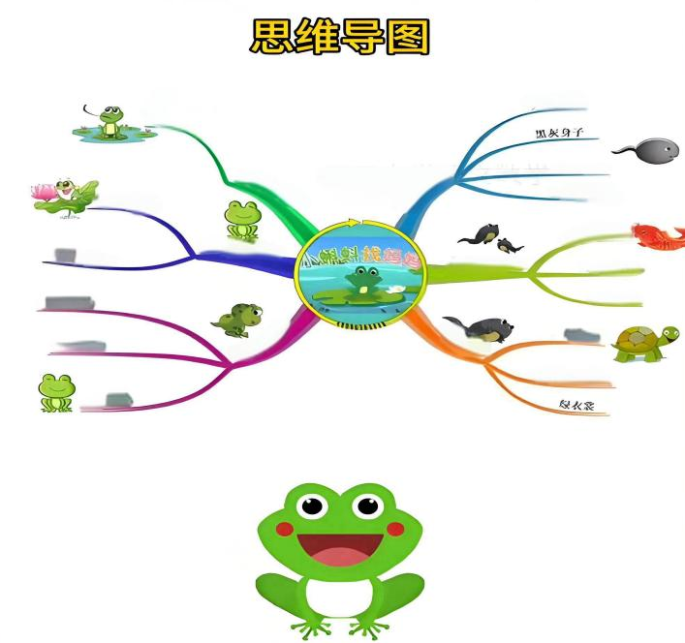  小朋友们，《小蝌蚪找妈妈》的故事可真有意思！画一画“小蝌蚪变青蛙”的生长图，并配上1-2句简单的文字说明（比如“长出后腿啦！”）。 | 通过“画生长图+配文字说明”的创意形式，将课文中蝌蚪变青蛙的过程可视化，既锻炼学生的图文表达能力，又深化对生长变化顺序的记忆，同时借助思维导图的趣味形式，激发学生对观察自然、梳理文本信息的兴趣。 | 5
2.《我是什么》
作业层次 | 作业内容 | 作业分析与设计意图 | 时 长
基础作业 | 一、填一填  在池子里（ ）  在小溪里（ ）  在江河里（ ）  二、我会填正确的读音  1.我也做过许多坏事，淹没（ ）庄稼，冲毁房屋，给人们带来灾害。  2.一场大雨过后，汽车被淹，堤坝被毁，连人们的屋子都没（ ）有了。 | 训练学生结合不同水域特点进行词语搭配的语言运用能力；“没”的多音辨析，帮助学生掌握多音字在具体语境中的读音规则。 | 3
提升作业 | 读课文《我是什么》，完成下图的填空。  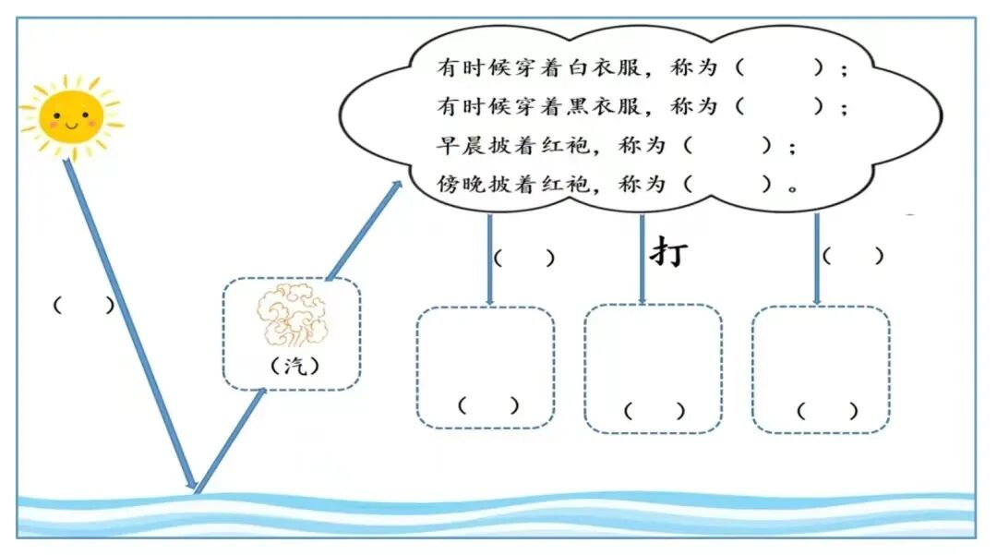 | 通过梳理 “水” 在不同形态、场景下的名称与相关动作，帮助学生巩固课文中对水的变化及作用的认知，同时锻炼其提取文本信息、梳理事物特性的能力，强化对说明性文本内容的理解与归纳。 | 5
拓展作业 | 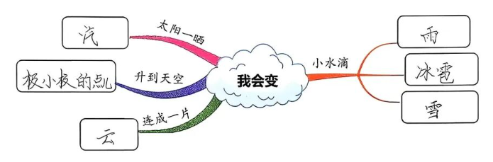  课文梳理:“我”是怎么变的?根据课文内容补充完思维导图，并说一说“我”的变化。  想象拓展:假如你是水，你想变成什么呢?发挥想象画一画，写一写吧! | 通过思维导图梳理 “水” 的形态变化，帮助学生理清课文中事物变化的逻辑脉络，巩固对文本内容的结构化理解；同时借助想象拓展任务，引导学生基于水的特性进行创意表达，兼顾了阅读理解的梳理能力与创意写作的思维拓展。 | 10
3.《植物妈妈有办法》
作业层次 | 作业内容 | 作业分析与设计意图 | 时长
基础作业 | 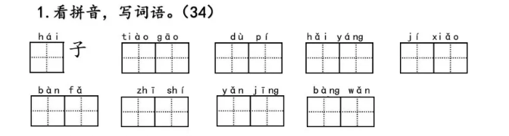  我会填  给加点字的正确读音打上“√”  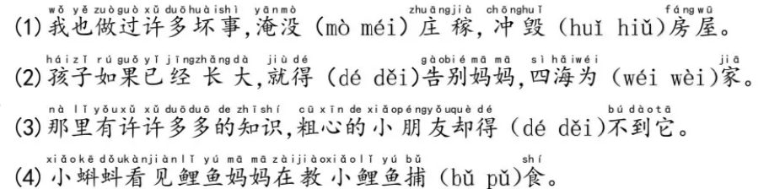 | 这个练习意在通过看拼音写词语巩固字词积累，借多音字选音提升拼音辨析力，同时结合语境衔接字词的识读与运用。 | 5
提升作业 | 小小植物：不远千里去旅行读了课文，你知道植物都是怎样传播种子的吗？请你连一连。  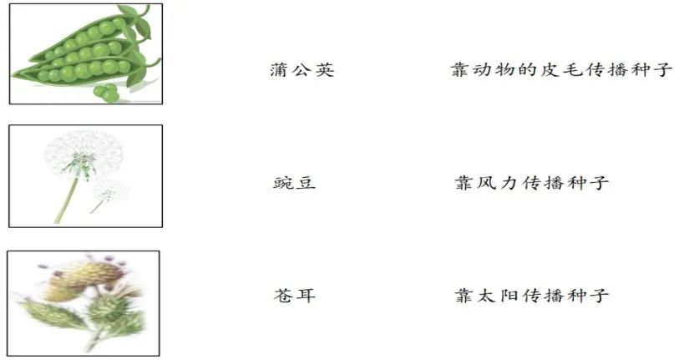 | 这个练习意在让学生通过匹配植物与种子传播方式，巩固植物知识并提升对不同传播机制的认知。 | 5
拓展作业 | 小小诗人：惟妙惟肖模仿秀通过小组实践活动，我们了解了许多关于植物传播种子的方法，真是千奇百怪啊！让我们也来学着作者的样子，做一回小诗人，仿照课文的句式来写一写吧！  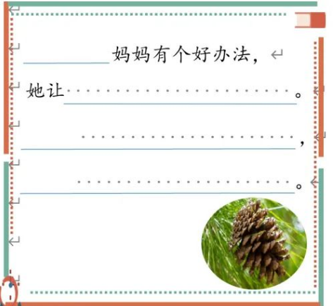 | 这个练习通过结合松果的特点补写句子，引导学生联系事物特性进行句式仿写，同时锻炼语言表达与观察联想能力。 | 5
《语文园地一》
作业层次 | 作业内容 | 作业分析与设计意图 | 时 长
基础作业 | 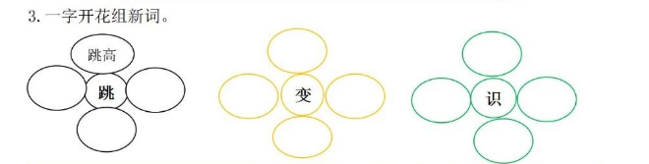  1.一字开花组新词。  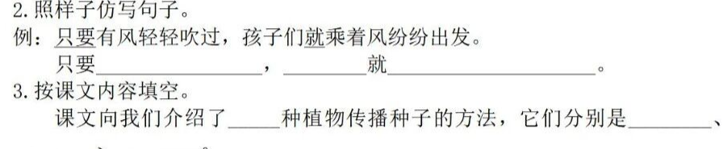 | 这个练习通过看拼音写词语巩固字词积累，借多音字选音训练拼音辨析能力，助力低年级学生夯实语基。 | 5
提升作业 | 1.植物妈妈的办法还有很多很多，请搜集有关植物传播种子的方法,并与大家交流交流。  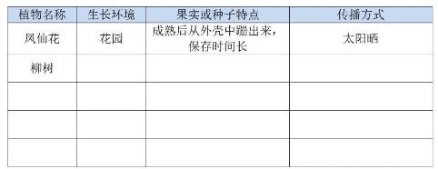 | 这个练习通过补充植物生长环境、果实特点及传播方式的表格，引导学生梳理植物相关知识，提升信息整理与科学认知能力。 | 5
拓展作业 | 植物妈妈的办法还有很多很多，请搜集有关植物传播种子的方法,并与大家交流交流。 | 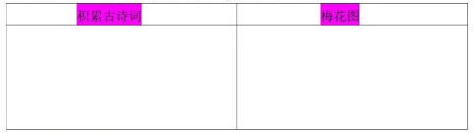  这个练习通过 “积累古诗词” 与 “梅花图” 的板块设计，引导学生结合意象积累诗词，同时关联图文提升对梅花相关文学内容的感知与整合能力。 | 5

作业评价标准
在作业设计的实施中采用多元化的评价方式，如自评、互师评，最后综合评价。通过设定明确的评价标准，确保评价的客观性，全面了解学生的学习情况。
评价项目 | 评价标准 | 自评 | 同学评 | 师评 | 综合评价
字词掌握 | 能准确读写本单元生字词，理解字词含义，正确辨析近义词、反义词。
语句理解 | 能理解本单元重点语句的意思，把握句子在文中的作用，正确运用句式仿写。
课文背诵 | 能熟练、准确背诵本单元要求背诵的课文段落，节奏、语调恰当。
阅读理解 | 能读懂本单元相关阅读材料，准确提取关键信息，理解文章主旨，正确回答问题。
写作表达 | 能围绕本单元主题进行写作，内容具体，语句通顺，正确使用标点符号。
学习态度 | 课堂上积极参与讨论，认真完成作业，主动请教问题。

